

Entorno de Aprendizaje Sugar
Manual de Traducción a Lenguas Nativas

por Laura Vargas <laura arroba somosazucar.org>
y Sebastian Silva <sebastian arroba somosazucar.org>
bajo encargo del Ministerio de Educación de Perú /
Dirección General de Tecnologías Educativas – DIGETE /
Dirección de Informática y Telecomunicaciones – DIT
con contribuciones de Chris Leonard y otros miembros de la lista <localization arroba laptop.org>
Este manual se encuentra bajo la licencia
Creative Commons Reconocimiento Compartir Igual 3.0.
Esto significa que el material se puede copiar, compartir, adaptar, transformar, traducir y usar para cualquier fin, siempre que sus versiones mantengan la misma licencia.
Se permite y alienta la copia, redistribución y derivación de este documento.

Índice

Primera Parte
- Introducción
- Diagrama 1: ¿Cómo empezar a traducir?
- Anexo 0: Lista de lenguas disponibles a Diciembre 2013
- Anexo 1: Definición de una nueva Lengua
- Anexo 2: Orden sugerido para traducir proyectos

Segunda parte
- Uso del sistema POOTLE
- Registro de Usuario
- Ingreso de Usuario
- Configuración de Usuario
- Comenzar a traducir
- Traducir un término
- Casos especiales
- Cómo probar las traducciones
- Anexo final: Rutas de lor archivos .mo
- Conclusión y recomendaciones

Primera Parte

Introducción
Sugar es un entorno de aprendizaje para niños el cual es accesible incluso por los más pequeños. El sistema es completamente «desarmable», y, a diferencia de otros «escritorios», incluye herramientas que posibilitan el aprendizaje progresivo de los fundamentos de la informática.
Por supuesto también incluye las herramientas de uso general que uno espera de una computadora, como son procesadores de texto, navegadores, reproductores de medios, mensajería instantánea, etc.
Sugar pretende facilitar al aprendiz el llevar un registro de su experiencia de aprendizaje y participar en experiencias de construcción colaborativas, sin distracciones. Por este motivo es que se encuentran elementos como el Diario, el Vecindario y el Marco.
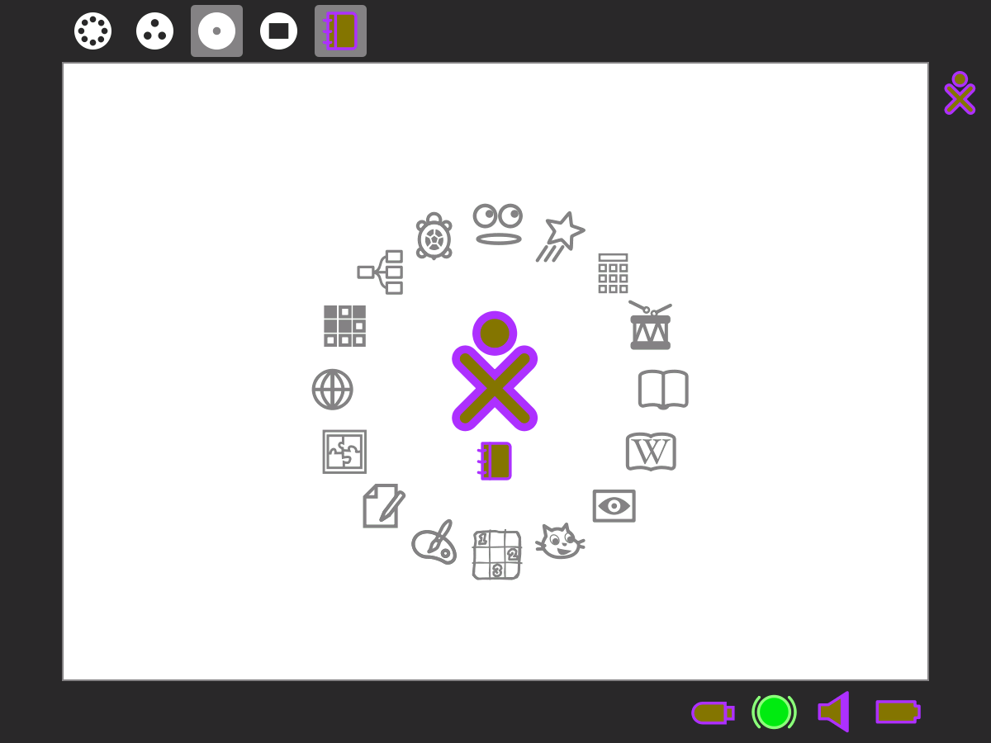
Para traducir Sugar es fundamental que usted se familiarice con el uso y la filosofía de su diseño. En especial le sugerimos que invierta algunas horas en explorar el sistema en forma libre, como un niño lo haría.
La mejor manera de experimentar Sugar es desde una laptop XO, pero si no tiene acceso a una, también puede recurrir al proyecto Sugar On a Stick el cual proporciona una imagen autoarrancable para memorias USB. Con ellas es posible hacer funcionar Sugar en casi cualquier computadora.
El viaje comienza siguiendo el diagrama en la página a continuación.

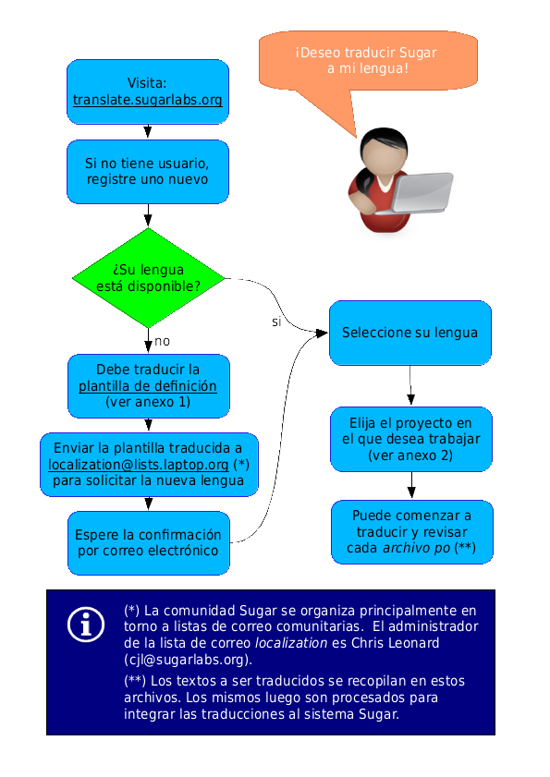Diagrama 1: ¿Cómo empezar a traducir?

Anexo 0: Lista de lenguas disponibles en Pootle
(tomado en Diciembre de 2013)

Para su conveniencia hemos incluído en este manual la lista de lenguas disponibles hasta ahora en el sistema de traducciones en línea Pootle. Si su lengua no aparece en esta lista, convendría revisar directamente el sistema disponible en http://translate.sugarlabs.org/ por si hubiera sido incluida recientemente.

Si fuera necesario crear su lengua en el sistema, puede seguir las instrucciones del siguiente anexo.

Las lenguas disponibles a la fecha son:

Acholi, Afrikaans, Akan (Twi:Asante), Albanés, Alemán, Armenio, Asturian, Aymará (Aru), Bamanankan, Belarusian-latin, Bengalí, Bengalí (India), Bieloruso, Birmano (Birmania), Bislama, Bosnio, Bretón, Butaní, Búlgaro, Catalán, Valenciano, Checo, Chiga, Chino (China), Chino (Hong Kong), Chino (Taiwán), Chippewa (Ojibwemowin), Coreano, Crioulo, Croata, Danés, Dari, Eslovaco, Esloveno, Español; Castellano, Esperanto, Estonio, Filipino, Finés, Francés, Friuliano, Fulah, Gallego, Galés, Ganda, Georgiano, Greek, Guaraní, Gujarati, Haussa, Hawayano (Creole haitiano), Hebreo, Hindi, Holandés, Flamenco, Huastec (Tének), Húngaro, Igbo, Indonesio, Inglés, Inglés (Reino Unido), Inglés (US), Irlandés, Islandés, Italiano, Japonés, Kannada, Kazako, Khmer, Kinyarwanda, Konkani (Goan) - Devanagiri, Konkani (Goan) - Latin, Kosraeano (Kusaiean), Kurdo, Kyrgyz, Laosiano, Letón, Lingala, Lituano, Lojban, Macedonio, Malayalamo, Malayo, Malgache, Maltés, Mandinka, Mapudungun, Marath, Marovo, Marshall (Kajin M̧ajeļ), Mongol, Māori, N'ko, Nauruan, Nepalés, Niuean (Vagahau Niue), Northern Sotho, Norwegian Bokmal, Norwegian Nynorsk, Náhuatl, lenguas, Oriya, Panyabí; Penyabí, Papiamento, Pashto, Persa, Polaco, Portugués, Portugués (Brasil), Quechua (Ayacucho-Chanka), Quechua (Cusco-Collao), Rumano, Ruso, Samoano (Gagana Sāmoa), Sardo, Serbian-latin, Serbio, Sindhi, Sinhala, Songhay, lenguas, Sotho del Sur, Sueco, Swahili (Kiswahili), Swiss German, Sánscrito, Tailandés (thai), Tajiko, Tamazight, Tamil, Telougou, Tharu, Chitwania, Tibetano, Tongan, Turco, Tuvaluan, Tuvan, Tzotzil, Ukranio, Urdu, Uyghur, Vasco, Vietnamita, Wixárika (Huichol), Wolof, Xi'úi (Central Pame), Yidish, Yoruba, Zulu, valón, Ámárico, Árábe

Anexo 1: Definición de una lengua nueva
(solo cuando la lengua no está en el sistema)
Si ha ingresado al sistema de traducción y su lengua no se encuentra disponible, tendrá que solicitar su creación a los administradores. Para que el sistema de traducción pueda funcionar con su lengua nativa es necesario que la misma pueda ser difinida en el sistema. Esta definición requiere de la traducción de los términos en la tabla a continuación.
Para poder continuar, copie y complete la siguiente tabla y envíela a la lista de localización: localization arroba lists.laptop.org. Espere una respuesta dentro de 24 horas o insista al administrador, Chris Leonard: cjl arroba sugarlabs.org.
Original | Ejemplo (Español) | Su lengua
Sunday | Domingo
Monday | Lunes
Tuesday | Martes
Wednesday | Miércoles
Thursday | Jueves
Friday | Viernes
Saturday | Sábado
Sun | Dom
Mon | Lun
Tue | Mar
Wed | Mie
Thu | Jue
Fri | Vie
Sat | Sáb
1 (primer día de la semana) | 1
2 (primer día hábil de la semana) | 2
January | Enero
February | Febrero
March | Marzo
April | Abril
May | Mayo
June | Junio
July | Julio
August | Agosto
September | Septiembre
October | Octubre
November | Noviembre
December | Diciembre
Name of 13th month (if any)
Jan | Ene
Feb | Feb
Mar | Mar
Apr | Abr
May | May
Jun | Jun
Jul | Jul
Aug | Ago
Sep | Sep
Oct | Oct
Nov | Nov
Dec | Dic
13th month abbrev
Yes | Si
Y | S
y | s
^[yY].* (mantener el formato) | ^[sS].*
No | No
N | N
n | n
^[nN].* (mantener el formato) | ^[nN].*

Nota: Un archivo .po con estos términos puede ser obtenido de la dirección:
http://translate.sugarlabs.org/export/Sandbox/gn/glibc_helper.po
Puede abrir este archivo con el programa poedit:
http://www.poedit.net/download.php

Anexo 2: Orden sugerido de la traducción
Se sugiere empezar con la traducción de la terminología básica primero, luego el entorno operativo del usuario, y finalmente pasar a las actividades y la Red Azúcar. Si no encuentra alguno de estos proyectos para su lengua, será necesario solicitar a la lista y/o al administrador que los añadan para Ud.
Cabe hacer notar que hay proyectos externos a Sugar, los cuales van más allá del propósito de traducir en entorno de aprendizaje y sus actividades. Sólo traduzca éstos si sabe lo que hace (por ej. Abiword, Gnash, Etoys).
El orden sugerido de traducción de los proyectos en Pootle es:
- Terminology
(son los términos básicos de Sugar)
- Glucose-0.94 (o Glucose*)
(son los elementos de la interfase de usuario)
- Fructose
(son las actividades básicas: Terminal, Tortugarte, Leer, Charlar, Pintar, Visor de Imágenes, Navegar, Escribir, Calcular, Máquina de Discos, Hablar...)
- Honey
(son otras actividades comunes: Implosionar, Mapas Mentales, Memorizar, Física, TamTam, etc.)
- Sweets Distribution
(la Red Azúcar y sus herramientas)
- Honey2
(opcional, aquí se agrupan varias actividades útiles pero menos comunes: Creador de Historietas, Analizar Diario, etc.)
- Etoys
(opcional, dada su gran complejidad y extensión)
* Glucose-0.94 corresponde con la versión a ser usada en Perú en 2014. Para versiones futuras, traducir también Glucose

Segunda Parte

Uso del sistema POOTLE
A continuación se puede apreciar un pantallazo de la pantalla inicial del sistema de traducciones de Sugar llamado Pootle, el cual es accesible a través de la página web http://translate.sugarlabs.org/. Es a través de este sistema que se tiene acceso a trabajar sobre las traducciones de cada proyecto.
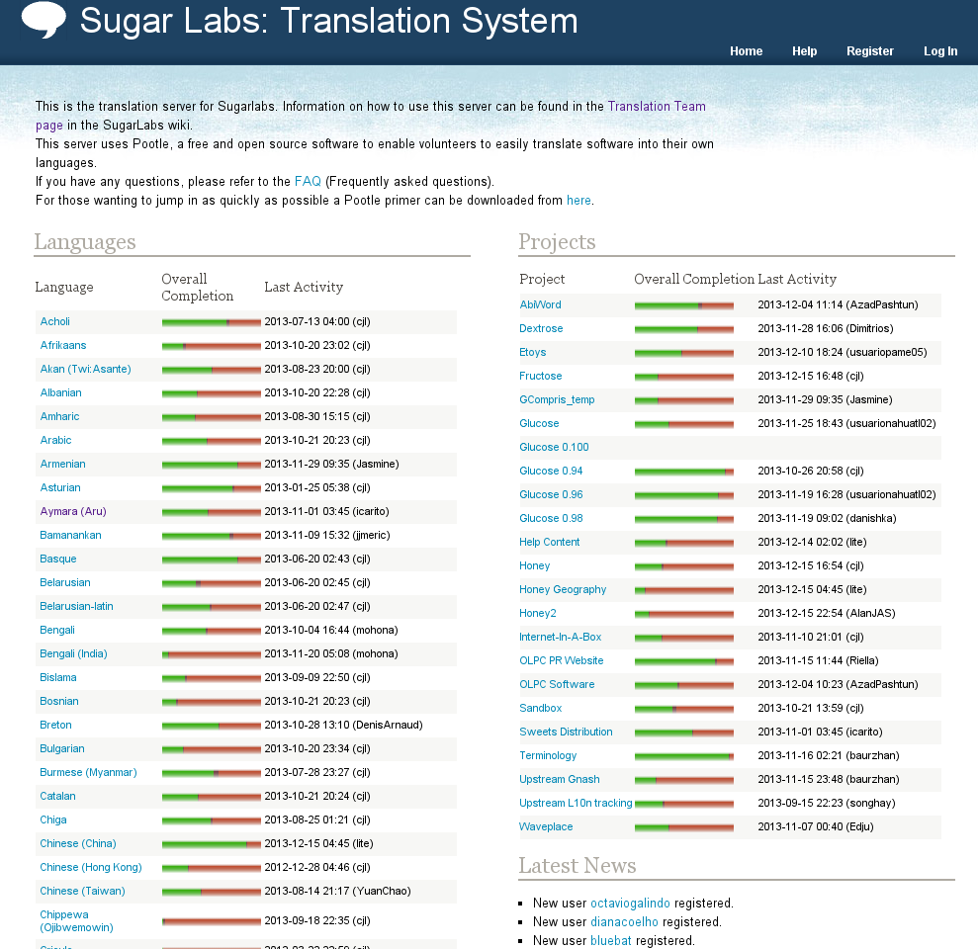
El primer paso a seguir es
hacer clic en la opción
“Register”
para crear un usuario nuevo.

Si ya cuenta con un usuario
confirmado en el sistema,
utilice la opción
“Login”

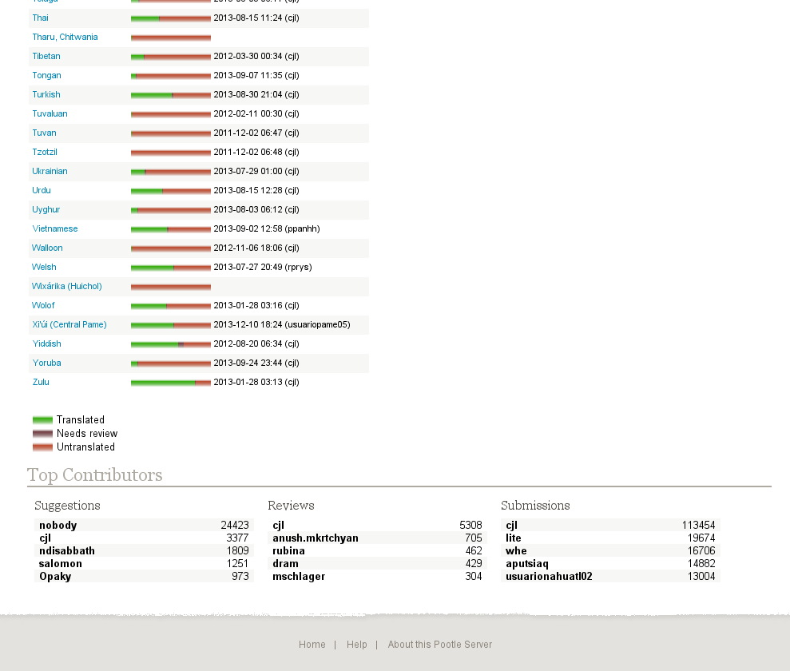
En esta página también
es posible apreciar el
avance de cada lengua
y, al pie, a los usuarios
más activos.

(...)

Registro de usuario

Paso 1
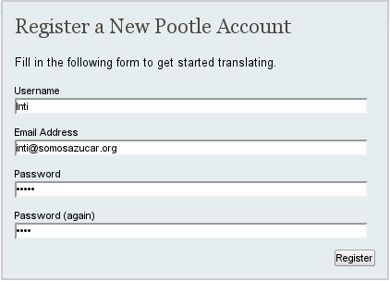
Este es el formulario de creación de nuevos usuarios en el sistema Pootle.
Ingrese un nombre de usuario, su dirección de correo electrónico válida, y una contraseña para poder acceder al sistema. Al finalizar presione el botón “Register”.

Paso 2
El segundo paso consiste en responder una simple pregunta matemática para verificar que es Ud. un usuario legítimo. Por ejemplo, a continuación la respuesta correcta es 9 (la pregunta es 4+5). Presione el botón “Confirm”.

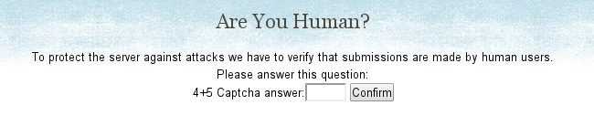
Paso 3
Luego de completar ambos pasos, el sistema enviará a Ud. Un correo electrónico a la dirección que ingresó, con el asunto “Pootle registration”.
Es necesario que haga clic en el enlace personalizado que se encuentra en este correo, para confirmarle al sistema que su dirección de correo es válida y que Ud. ha recibido el mensaje.

Ingreso de Usuario

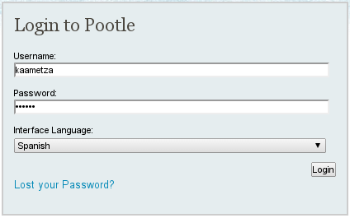
Este es el formulario para acceder a Pootle con su usuario ya creado.
A él se accede desde el enlace Login de la barra superior de Pootle, como se aprecia en la sección “Uso de Pootle”.
Ingrese con su usuario y contraseña. En este punto debe elegir el lenguaje en el que verá los mensajes de Pootle. Probablemente quiera elegir el Español, disponible bajo “Spanish”.
La lengua que elija aquí es independiente de la que Ud. desea traducir.
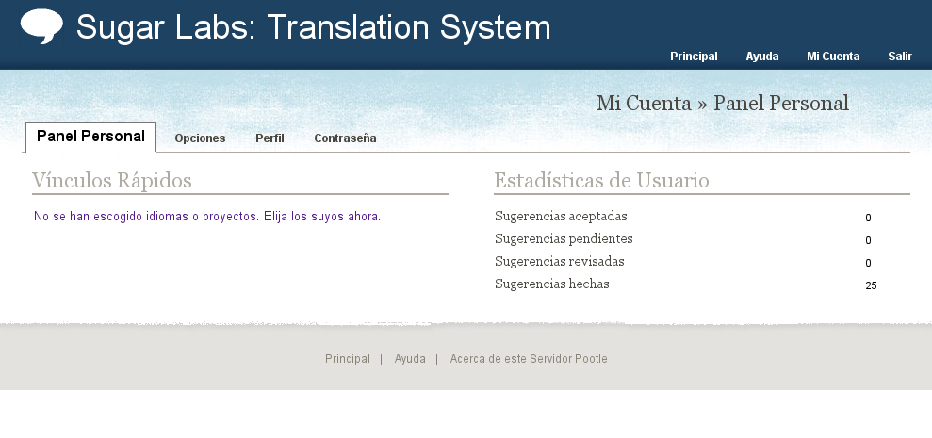
Al ingresar será visible la pantalla “Mi Cuenta” desde la que podrá ver algunas estadísticas de su usuario y tendrá acceso rápido a vínculos de interés. No olvide escoger sus idiomas y proyectos antes de comenzar a traducir.

Configuración del Usuario
La segunda pestaña de la pantalla “Mi Cuenta” se llama “Opciones”. Desde aquí se puede configurar qué idiomas está Ud. interesado en traducir, y cuales proyectos le interesan (consultar Anexo 2 para ver sugerencias).
La opción más importante de esta pantalla dice “Idiomas Fuente Alternativos”. La lengua original en la que está hecho Sugar es inglés, de manera que si desea traducir directamente de esta lengua, no necesita poner nada aquí. Sin embargo, es probable que Ud. lo que desea es traducir a su lengua desde el español, por lo tanto, elija este idioma aquí.
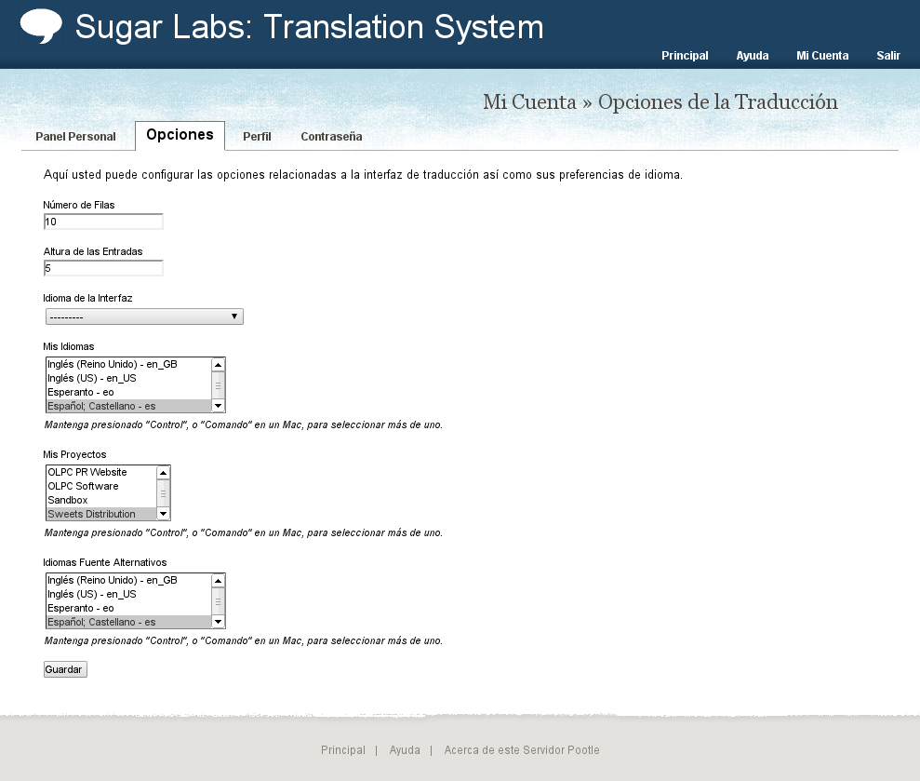
También puede elegir los lenguajes y proyectos que desea traducir, para que los mismos aparezcan en su página de inicio “Mi Cuenta”.
Elija la lengua de origen
desde la que desea
hacer su traducción aquí.

Comenzar a traducir
Bien, si ha seguido las instrucciones, hemos llegado al punto en el que podrá Ud. contribuir con su conocimiento a la apropiación tecnológica de su comunidad, ayudando a preservar y valorizar su cultura al mismo tiempo que mejora el software para todos.
Una vez haya elegido lenguaje, y proyecto, podrá apreciar la pantalla de proyecto (el ejemplo es para lengua Mapudungun, que lleva 0% de avance):
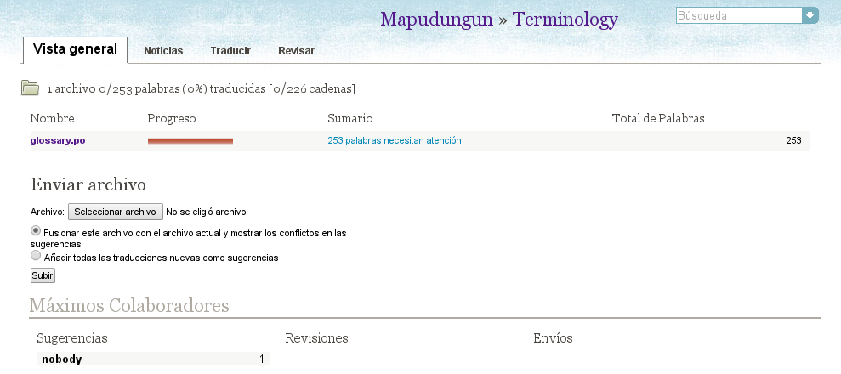
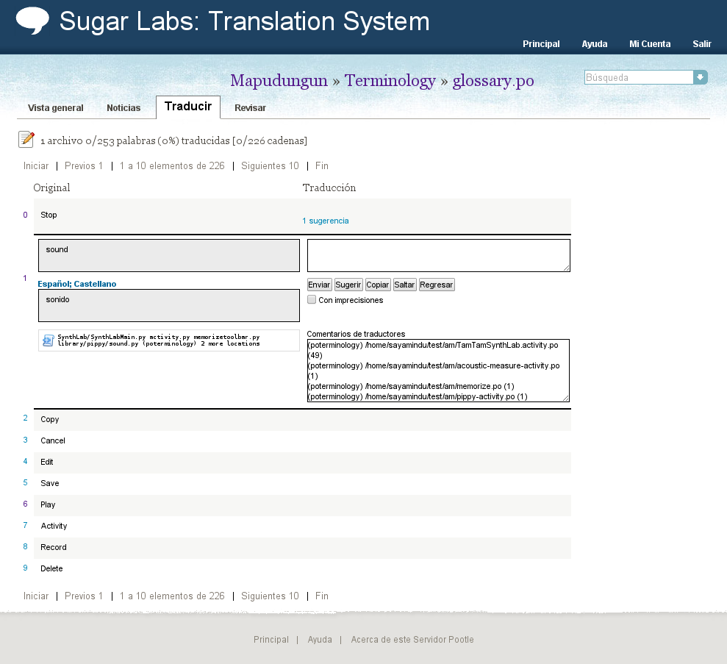
Para cada proyecto (Terminology, Glucose, etc.) podrá apreciar una pantalla similar donde se da cuenta del avance. Cada proyecto cuenta con uno o varios archivos .po los cuales contienen los términos o frases a ser traducidas. Para continuar, debe seleccionar uno de ellos, en este caso elegimos glossary.po.
A continuación observará que aparece la lista de términos para traducir, con el primer término sin traducir seleccionado.
Este formulario se describe a continuación en más detalle.

Traducir un término
En la lista de términos a traducir encontrará que puede seleccionar un término para traducir haciendo clic en el número que aparece en la primera columna.
Observará que para cada término aparece un formulario similar al siguiente:
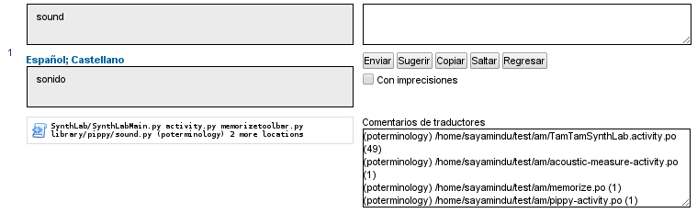
Al costado izquierdo verá que
aparece el término original en
inglés en la primera cajita, y
en la segunda aparece el
término en el idioma fuente
que seleccionó previamente.
Además lista los archivos donde
aparece este término.
Traduzca aqui.

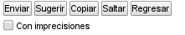
Hemos ampliado los botones de acción para explicar su funcionamiento.
Para ingresar su traducción presione el botón “Enviar”. Su entrada quedará inmediatamente guardada y pasará al siguiente término.
En algunos casos es práctico presionar “Copiar”, especialmente en casos especiales que se detallan en la siguiente sección. Se puede navegar entre términos con los botones “Saltar” y “Regresar”.Las opciones “Sugerir” y “Con impresiciones” se aplican para marcar los términos para su revisión final.
La sección “Comentarios de traductores” puede ser usada para dejar notas para Ud. mismo u otros traductores de su lengua.
Al extremo derecho podrá encontrar referencias a términos relacionados.

Términos especiales
En la mayoría de los casos, la traducción de términos es directa y funciona de la manera ya descrita. Sin embargo en algunos casos encontrará términos como los que se detallan a continuación, que requieren de un tratamiento especial.

Sustituciones simples
En ocasiones los programadores sustituyen variables dentro de una oración, por ejemplo para informar al usuario de algun valor o información que se sabrá recién cuando el programa se ejecute. Las variables a ser sustituídas se designan %s, %d, %r o similares. La letra indica el tipo de variable. Estas variables han de dejarse de la misma forma, solo que deberán colocarse dentro de la frase en el lugar correcto para el idioma traducido.
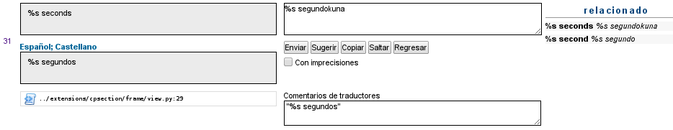
En el ejemplo a continuación, la variable %s será sustituída por un número.

Sustituciones compuestas
Cuando una frase requiere sustituir más de una variable, es necesario para el programa distinguir entre ellas, por lo tanto en este caso el programador etiquetará cada variable de la forma siguiente %(etiqueta)s o %(etiqueta)d etc.
- siendo “etiqueta” un nombre de variable. Por ningún motivo traduzca la etiqueta, pues el programa la necesita para encontrar la variable. Por ejemplo:
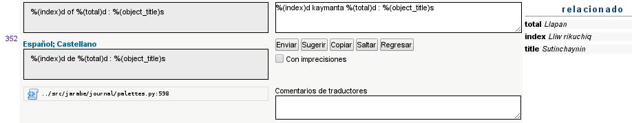

Formas plurales
En algunos, es necesario traducir tanto la forma singular como plural. Pootle creará una entrada para cada forma, etiquetada “Forma plural 0” para el modo singular, y “Forma plural 1” para el modo plural. En el ejemplo a continuación se muestra la forma para el caso de “minuto” y “minutos”.
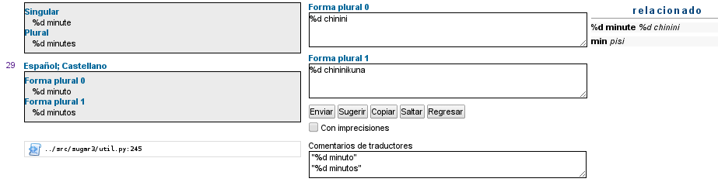

Combinaciones de teclas
Ocasionalmente encontrará algunos descriptores de teclas en la lista de términos. Éstos están ahi para el caso en el que sea necesario los atajos de teclado. En Sugar generalmente se recomienda dejarlos como están, a menos que sepa lo que está haciendo.
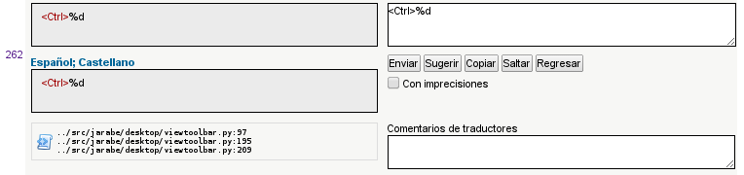

Espacios en blanco
En algunas ocasiones el término o frase a traducir tendrá espacios en blanco. Estos espacios en blanco por lo general están ahí por un buen motivo, ya sea porque el término aparece en la mitad de una oración, o porque al presentarse al usuario, el espacio en blanco ayuda a que se vea más ordenado el mensaje.
Pootle le marcará los espacios en blanco con un subrayado de color rojo. Intente en su versión traducida, mantener los mismos espacios en blanco.
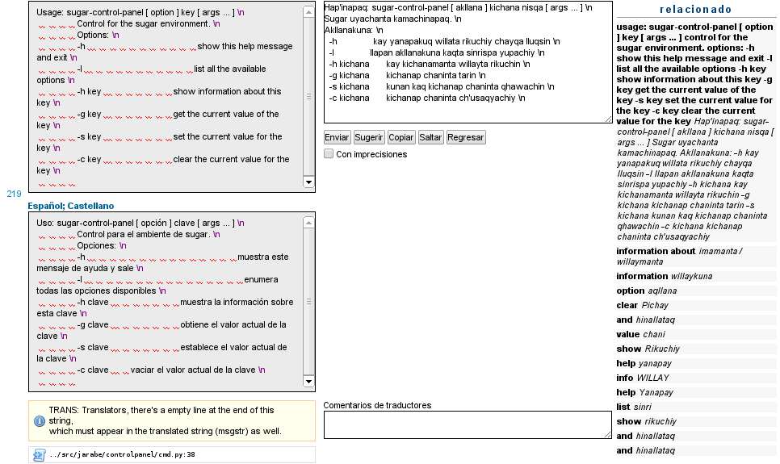

Como probar las traducciones
La manera más sencilla de probar temporalmente las traducciones que Ud. va desarrollando es simplemente sobreescribir las traducciones originales del idioma español.
Para ello será necesario obtener los archivos .po traducidos desde el sistema Pootle. Estos archivos .po necesitan ser “compilados” es decir transformados en un formato que la computadora puede usar.
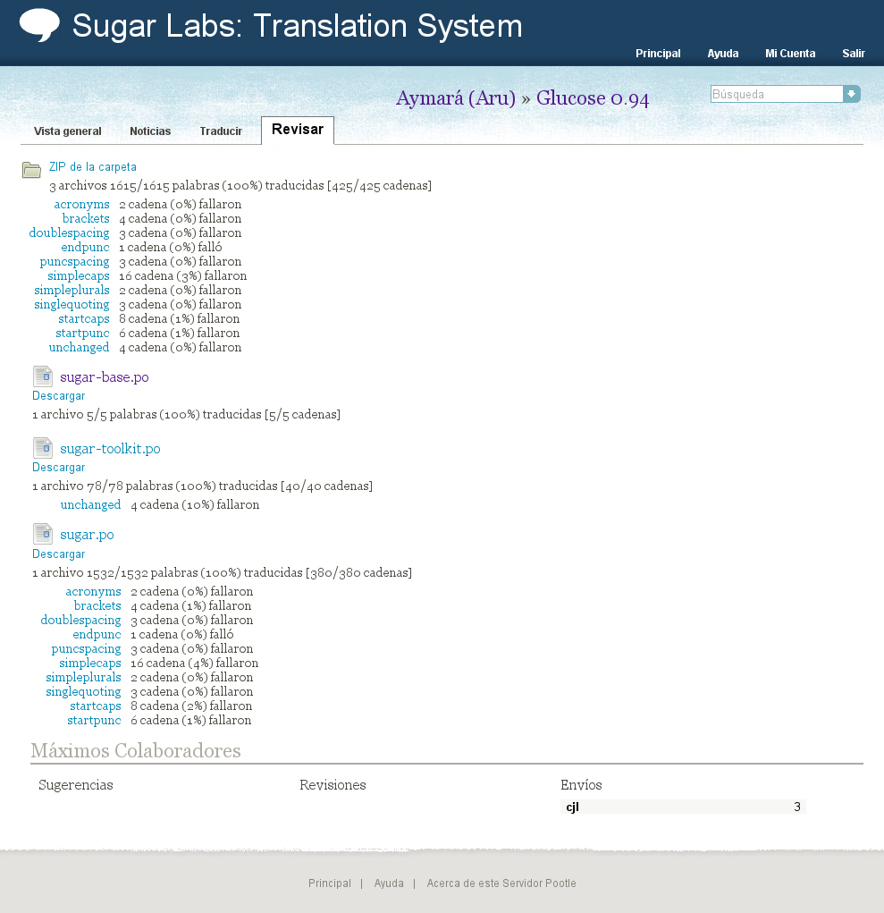
Los archivos .po
ya traducidos
se pueden obtener
desde la pestaña
“Revisar”
Cada archivo .po tiene
un enlace de
descarga

Proceso de compilación y colocación de traducciones
Se describe a continuación el proceso detallado para probar una traducción hecha en Pootle en una laptop XO. Primero debe haber descargado el archivo .po que desea probar y colocarlo en una memoria USB.
Coloque la memoria USB en la XO y abra la Actividad Terminal.
Es necesario identificar la ruta en la que aparece la memoria USB. La ruta exacta donde aparece la USB depende de la etiqueta que la misma tenga, en este ejemplo se muestra con una USB cuya etiqueta es NEWTON (pero puede ser cualquier nombre o identificador). A continuación una sesión de ejemplo, donde sale en negrita lo que debe escribir:
En la primera instrucción identificamos la ruta de la USB. Luego cambiamos a esa ruta y comprobamos la existencai del archivo .po que deseamos probar.

olpc@xo-65-32-12$ ls /media
/media/NEWTON
olpc@xo-65-32-12$ cd /media/NEWTON
olpc@xo-65-32-12$ ls
sugar.po

olpc@xo-65-32-12$ msgfmt -o sugar.mo sugar.po
olpc@xo-65-32-12$ ls
sugar.po sugar.mo

A continuación compilamos el archivo .mo y comprobamos la creación correcta del archivo compilado .mo ya listo para ser colocado en su lugar.

olpc@xo-65-32-12$ sudo cp sugar.mo /opt/sweets/sugar/sha re/locale/es/LC_MESSAGES/sugar.mo

Note que no hay quiebre de línea, es un comando un poco largo. La ruta exacta donde debe quedar el archivo .mo final la puede consultar en el anexo de la página siguiente. A partir de este momento podrá reiniciar la computadora y probar como luce su traducción. Puede hacerlo con varios archivos .mo a la vez.

Anexo final: Ubicación de los archivos .mo
Las siguientes son las ubicaciones finales de los archivos de traducción compilados (para la imagen Hexoquinasa realizada para el Ministerio de Educación de Perú). En la sección anterior se describe como compilar estos archivos para poder probar las traducciones nuevas.
/opt/sweets/sugar/share/locale/es/LC_MESSAGES/sugar.mo
/opt/sweets/sugar/src/jarabe/plugins/sn/locale/es/LC_MESSAGES/sugar-plugin-sn.mo
/opt/sweets/sugar/src/jarabe/plugins/proxy/locale/es/LC_MESSAGES/sugar-plugin-proxy.mo
/opt/sweets/sugar/src/jarabe/plugins/telepathy/locale/es/LC_MESSAGES/sugar-plugin-telepathy.mo
/opt/sweets/sugar-toolkit/share/locale/es/LC_MESSAGES/sugar-toolkit.mo
/opt/sweets/sugar-base/share/locale/es/LC_MESSAGES/sugar-base.mo
/home/olpc/Activities/Chat.activity/locale/es/LC_MESSAGES/org.laptop.Chat.mo
/home/olpc/Activities/Wikipedia.activity/locale/es/LC_MESSAGES/org.laptop.WikipediaActivity.mo
/home/olpc/Activities/JigsawPuzzle.activity/locale/es/LC_MESSAGES/org.worldwideworkshop.olpc.JigsawPuzzle.mo
/home/olpc/Activities/IknowAmerica.activity/locale/es/LC_MESSAGES/org.ceibaljam.conozcoamerica.mo
/home/olpc/Activities/Browse.activity/locale/es/LC_MESSAGES/org.laptop.WebActivity.mo
/home/olpc/Activities/Physics.activity/locale/es/LC_MESSAGES/org.laptop.physics.mo
/home/olpc/Activities/Terminal.activity/locale/es/LC_MESSAGES/org.laptop.Terminal.mo
/home/olpc/Activities/Labyrinth.activity/locale/es/LC_MESSAGES/org.gnome.Labyrinth.mo
/home/olpc/Activities/Implode.activity/locale/es/LC_MESSAGES/com.jotaro.ImplodeActivity.mo
/home/olpc/Activities/TamTamMini.activity/locale/es/LC_MESSAGES/org.laptop.TamTamMini.mo
/home/olpc/Activities/Jukebox.activity/locale/es/LC_MESSAGES/org.laptop.sugar.Jukebox.mo
/home/olpc/Activities/ImageViewer.activity/locale/es/LC_MESSAGES/org.laptop.ImageViewerActivity.mo
/home/olpc/Activities/TurtleBlocks.activity/locale/es/LC_MESSAGES/org.laptop.TurtleArtActivity.mo
/home/olpc/Activities/ICanRead.activity/locale/es/LC_MESSAGES/org.sugarlabs.ICanReadActivity.mo
/home/olpc/Activities/Chart.activity/locale/es/LC_MESSAGES/org.sugarlabs.SimpleGraph.mo
/home/olpc/Activities/Record.activity/locale/es/LC_MESSAGES/org.laptop.RecordActivity.mo
/home/olpc/Activities/Speak.activity/locale/es/LC_MESSAGES/vu.lux.olpc.Speak.mo
/home/olpc/Activities/Measure.activity/locale/es/LC_MESSAGES/org.laptop.MeasureActivity.mo
/home/olpc/Activities/Write.activity/locale/es/LC_MESSAGES/org.laptop.AbiWordActivity.mo
/home/olpc/Activities/Calculate.activity/locale/es/LC_MESSAGES/org.laptop.Calculate.mo
/home/olpc/Activities/Memorize.activity/locale/es/LC_MESSAGES/org.laptop.Memorize.mo
/home/olpc/Activities/TurtleBots.activity/locale/es/LC_MESSAGES/org.laptop.TurtleArtButia.mo
/home/olpc/Activities/Read.activity/locale/es/LC_MESSAGES/org.laptop.sugar.ReadActivity.mo
/home/olpc/Activities/Paint.activity/locale/es/LC_MESSAGES/org.laptop.Oficina.mo
/usr/lib/python2.7/site-packages/sugar_network_webui/translations/es/LC_MESSAGES/messages.mo

Conclusión y recomendaciones
Sugar es una comunidad de aprendizaje y desarrollo de Software Libre. Nuestra estructura es horizontal y dentro de estos parámetros, coordinamos nuestro trabajo para producir constantemente versiones nuevas y mejoradas del sistema.
Cuando haya traducido una parte significativa del sistema, digamos, glucose y fructose por ejemplo, tal vez desee notificar a la comunidad para que la misma pueda ir trabajando en integrar su contribución a la próxima versión de Sugar a ser liberada (a la fecha se liberan dos versiones de Sugar al año).
Ante cualquier dificultad que encuentre, póngase en contacto con la comunidad de traductores en la lista localization arroba lists.laptop.org.
También podrá encontrar una comunidad de hispanohablantes mayormente centrada en Perú en la lista todos arroba somosazucar.org.
Esperamos que su experiencia con el sistema de traducción haya sido positiva. No dude en ponerse en contacto para sugerir mejoras a este manual o al proceso.
Su contribución a Sugar es valiosa. Traducir Software Libre a lenguas originarias es una ardua labor, pero es una excelente causa porque al mismo tiempo revaloriza y revitaliza las lenguas posibilitando la conservación de las culturas ancestrales, y también ejercita la libertad de modificar el código fuente del Software. Si este software no fuera libre, no podríamos ejercer este derecho y estaríamos sujetos a que los autores originales decidan traducir el software que usamos. Gracias a que contamos con la libertad de modificar y redistribuir el código fuente, podemos traducir y adaptar el software a nuestras lenguas y de esta manera posibilitamos una apropiación tecnológica profunda y duradera, empoderando a nuestros usuarios – los niños y maestros de nuestras zonas rurales – para que puedan ser ciudadanos digitales en completa autonomía y libertad.
Ancón, Diciembre de 2013.
Equipo de Investigación y Desarrollo SomosAzucar.Org

Referencias
1.- "La localización al servicio de un cambio sostenible” es una obra realizada desde África la cual entra en bastante detalle de todo el proceso de localización de cualqueir Software Libre.
http://www.africanlocalisation.net/foss-localisation-manual
Hemos colocado una copia en nuestro servidor porque la original parece no estar disponible al momento de la redacción de este documento.
http://pe.sugarlabs.org/wiki/images/8/8d/Gu%C3%ADa_de_L10n_por_software_libre_-_20111003-es.pdf
2.- Translation Team/Pootle Lengua Alternativa en la wiki de Sugar Labs
http://wiki.sugarlabs.org/go/Translation_Team/Pootle_Lengua_Alternativa

